[中山大学附属第三医院肝病医院副院长高志良团队论文图像是否重复拍摄？！背后有六项国家级项目资助](https://mp.weixin.qq.com/s?__biz=MzAwNzc1NjU0Ng==&mid=2648112173&idx=1&sn=19b53339afe3f7957b1cbc89f4d579ce&chksm=8246b7453d169f6e614c2026600b8100ca7e8f5e6e32ee70e9a2f96096494d1af51a6773b33a&scene=126&sessionid=1743698518)

原创  科研正气-唯一号[科研正气](javascript:void(0);)2025-04-03 18:17:00四川

**质疑资讯**

近日，有研究者对中山大学附属第三医院发表在国际期刊《Cell Death & Disease》上的一篇论文提出了质疑，指出论文中的图片可能存在重复使用的问题。这一事件引发了广泛关注，相关研究数据的真实性再度成为讨论焦点。

**论文信息**

论文标题：TMEM2通过激活JAKSTAT信号通路在HepG2和HepG2.2.15细胞中抑制乙型肝炎病毒感染

第一作者：朱晓（X Zhu，中山大学附属第三医院）

通讯作者：高志良（Zl Gao，中山大学附属第三医院肝病医院副院长）、彭亮（L Peng，中山大学附属第三医院）

第一单位：中山大学附属第三医院

合作单位：中山大学

**质疑内容**

该论文发表于2016年，研究探讨了TMEM2蛋白在抑制乙型肝炎病毒感染中的作用。然而，有细心的学者指出，这篇论文的不同实验分组之间，存在多处图片视野重叠的现象。

具体来看，这些图片的来源似乎并非独立实验，而是来自同一次实验、同一组数据的重复拍摄结果。这样的情况意味着数据可能无法反映真实的实验结果，从而对论文的科研价值及可信度造成了严重质疑。

以下是被质疑的具体图片示例：

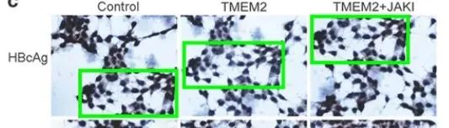

**免责声明**

本公众号转载的信息来源于 PubPeer、Pubmed及相关期刊，涉及的人名、单位均为音译。对于文章内容的真实性、完整性及及时性，本公众号不作任何保证或承诺，内容仅供读者参考。  
 如任何单位或个人认为本内容可能涉嫌侵犯其合法权益，请及时向我们提交书面权利通知及详细侵权情况，我们将依法尽快移除相关涉嫌侵权的内容。  
 若您有任何建议，欢迎随时与客服联系。

**第三方客服QQ账号：3970604145**

